### Němčina 7.ročník den 19. April. 2020 Platí pro obě skupiny

***Tady posílám ke kontrole řešení opakovacího testu 3 z pracovního sešitu. Zkontrolujte si to.***

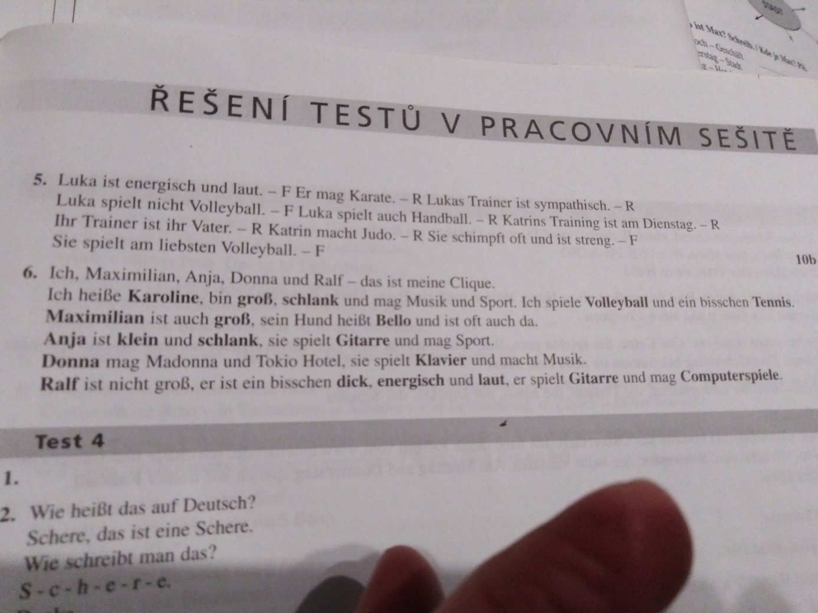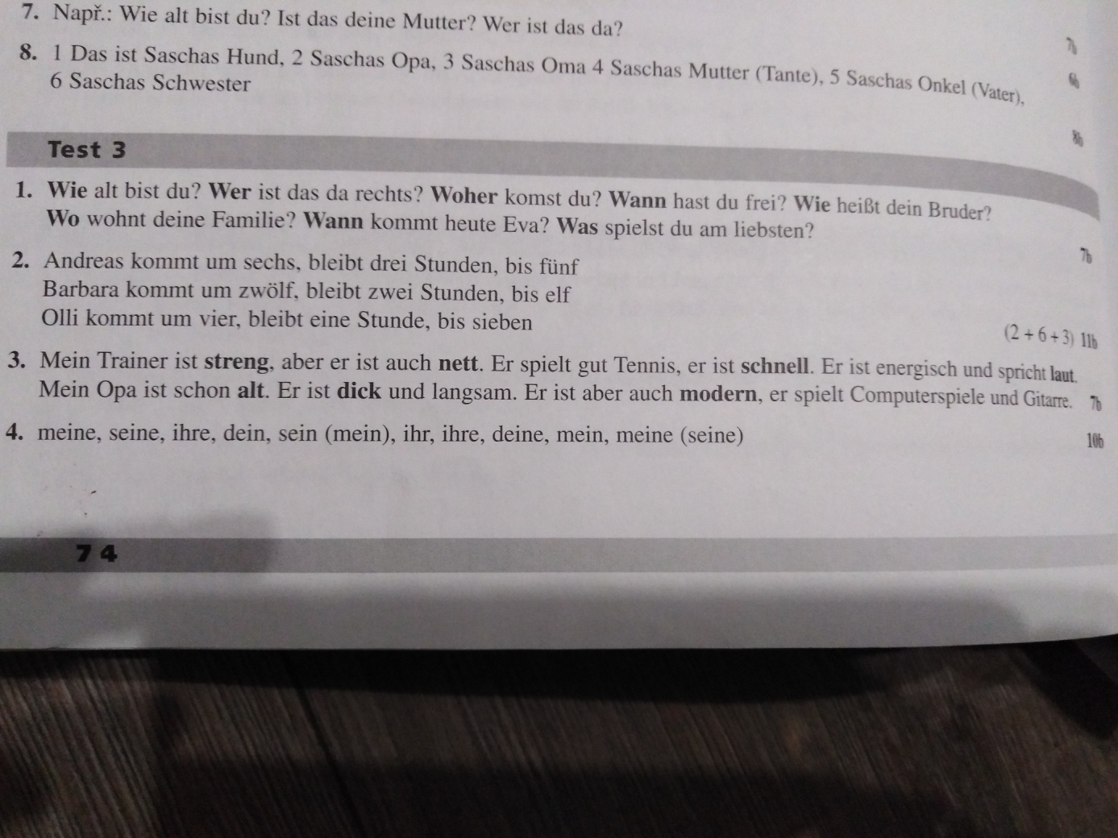

***Slovíčka 4. lekce po slovíčko der Pinsel – opět použijte odkaz fraus- kde si poslechnete výslovnost.***

***PS: 34/1,2***

***Vyplněný test mi zašlete do pátku 24.4., kdo nemáte možnost si to vytisknout, ozvěte se a já vám to vytisknu a nechám ve vestibulu školy k vyzvednutí.***



